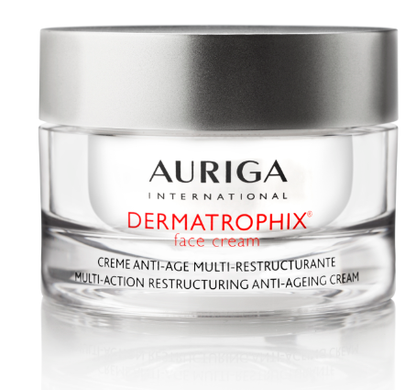

NOUVEAU!
DERMATROPHIX® face cream

Le premier soin visage anti-âge global destiné aux peaux matures. Agit sur tous les signes liés à l’âge.

Braine-l’Alleud- Décembre 2014 - Auriga, une marque belge dermo-cosmétique, lance en Janvier 2015 DERMATROPHIX® face cream, sa crème pour le visage destinée aux femmes de 45+. Le premier soin anti-âge complet qui, grâce à l'effet synergique de ses ingrédients hautement concentrés en actifs, agit sur tous les signes de l’âge. Elle restructure la peau, améliore sa souplesse, son élasticité, et corrige les taches et rougeurs liées à l’âge. La crème s’applique matin et soir sur le visage, le cou et le décolleté. DERMATROPHIX® face cream est disponible en pot de 50 ml au prix public conseillé de 45 euros. Auriga est exclusivement vendu en pharmacies et parapharmacies. Pour plus d'informations sur ce produit et les autres produits Auriga, n’hésitez pas à vous rendre sur le site internet : auriga-int.com

Affinement et fragilité cutanés? Pourquoi et comment?
Au quotidien, notre peau subit de nombreux dommages et perd ainsi ses propriétés mécaniques, sa viscoélasticité et sa fermeté. Ces diverses agressions conduisent à une dégradation progressive de l’acide hyaluronique et du collagène, constituants indispensables à la protection et à l’élasticité de la peau. Cela entraine une perte de densité cutanée pouvant se traduire par une peau fine et fragilisée, mais également par la fragilisation des vaisseaux et la formation de rougeurs.

DERMATROPHIX® face cream: la solution anti-âge globale
Auriga a développé avec DERMATROPHIX® face cream le premier soin anti-âge complet et la première crème qui agit sur tous les signes visibles dus à l’âge :
- La sécheresse intense du visage
- Les rides et relâchement cutané
- L’affinement et la fragilité cutanés
- Les rougeurs et taches liées à l’âge
- Petits vaisseaux apparents, rougeurs

5 ingrédients actifs en synergie
Au cœur de la gamme DERMATROPHIX® , une synergie de 5 actifs pour agir ensemble sur l’affinement cutané, restaurer la souplesse et l’élasticité de la peau, mais également pour agir sur la formation des taches et rougeurs liées à l’âge.

Une vue d'ensemble des principaux ingrédients de la crème Dermatrophix face cream :

- Extraits de lupin (lupéol et peptides de lupin) : stimulent la synthèse du collagène et en améliorent sa qualité. Inhibent les enzymes responsables de la dégradation des fibres de collagène et d’élastine.
- Génistéïne : stimule la synthèse naturelle de l’acide acide hyaluronique et du collagène, corrige le relâchement cutané
- 3 fragments d’acide hyaluronique : stimulent la synthèse de l’acide hyaluronique naturel.
- Aescine: renforce la paroi des vaisseaux, améliore l’éclat du teint et réduit les rougeurs liées à l’âge
- Beurre de Karité: hydrate, régénère et protège la peau.

Comment l'utiliser?
Auriga recommande l’application de DERMATROPHIX® face cream matin et soir. Pour encore plus de résultats, appliquez en base un de nos sérums de la gamme FLAVO-C®. FLAVO-C® serum (8% de vitamine C) ou FLAVO-C® forte (15% de vitamine C), selon votre type de peau.

La gamme DERMATROPHIX®

Dermatrophix existe aussi en soin corps. Une galénique différente du soin visage, mais des résultats similaires.

DERMATROPHIX® cream agit sur l’élasticité et la souplesse de la peau. Il améliore sa résistance, limite la formation des taches liées à l’âge, et limite la formation des bleus au moindre choc.

DERMATROPHIX® cream convient à tous types de peaux et s’applique matin et soir sur les zones corporelles fragilisées : avant-bras, bras, mains et jambes.

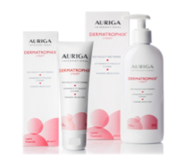
Prix public conseillé DERMATROPHIX® cream tube de 80 ml: 22 euro
Prix public conseillé DERMATROPHIX ® cream flacon pompe 200 ml: 37 eu

- fin -

Note à l’attention de la rédaction (non destinée à être publiée) :

En janvier 2015, les résultats d’une étude scientifique DERMATROPHIX® face cream en collaboration avec les dermatologues belges seront disponibles. Si vous souhaitez consulter ce dossier, faites-le savoir à Bebble PR. Chaque dossier et images Auriga peuvent être téléchargés via bebble.be. Questions, informations ou demande d’interview ? Contactez nous !

Bebble PR
Ilse Lambrechts +32 476 98 11 55 ilse@bebble.be

À propos d’Auriga :
Fondée en 1997 par un scientifique, Alfred Marchal, docteur en chimie organique cette firme belge spécialisée dans les soins dermo-cosmétiques a rapidement connu le succès grâce à FLAVO-C, un sérum totalement novateur hautement concentré en vitamine C. La mission des Laboratoires Auriga International est de développer des soins dermo-cosmétiques à la pointe de l’innovation. Un savoir-faire unique dans les domaines suivants : anti-âge, pigmentation, cicatrisation, post actes esthétiques, cernes, bleus et rougeurs, fragilité des ongles et la protection solaire. ! Les galéniques sont choisies et élaborées pour le plus grand confort de la peau. Une fois terminés, les produits sont validés par des tests rigoureux d’efficacité et des études cliniques réalisées par des dermatologues de renommé et/ou des universités. Le site de production est localisé à Mons, où Auriga possède également son propre laboratoire R&D. Aujourd’hui, la société propose plus de 40 références produits. Ceux-ci sont vendus dans plus de 60 pays, en pharmacies et parapharmacies, et conseillés par les dermatologues, médecins esthétiques et chirurgiens plasticiens. Pour plus d'informations, consultez le site internet : auriga-int.com

